**آرین تشکر**

**خلاصه مقالات کاربرد های اخیر سیستم های فازی**

1. **Fuzzy control of anticipation and evaluation behaviour in real traffic flow** [1]

**هدف:**

در این مقاله تاثیرات تغییر خط[1] در مدل های شبیه سازی حرکت خودرو[2] با استفاده از یک سیستم فازی بررسی می شود. تغییر خط به یک حالت گذرا گفته می شود که در طی آن یک خودرو به مدت محدود ولی به مقدار قابل توجهی از مدل شبیه سازی حرکت خودرو منحرف می شود. در این مقاله تلاش شده است که با یک کنترل کننده ی فازی، رفتار خودرویی که پشت خودروی تغییر خط دهنده قرار دارد (خودروی دنبال کننده[3]) مدیریت شود به طوری که این خودرو بتواند فاصله اش را با خودروی جلویی[4] به طور مناسب تنظیم کند.

**دیاگرام بلوکی سیستم فازی استفاده شده:**

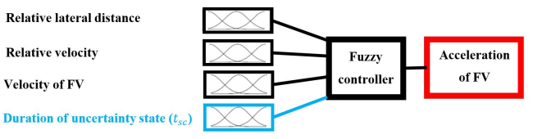

شکل 1: ورودی ها و خروجی های سیستم کنترل فازی مطرح شده در [1]

**نوع کنترل کننده فازی استفاده شده:** تاکاگی-سوگنو

**ورودی ها:** (همه تشکیل شده از چند مجموعه فازی با توابع عضویت گاوسی)

1. فاصله نسبی عمودی از تغییر خط دهنده
2. سرعت نسبی از تغییر خط دهنده
3. سرعت FV
4. مدت زمان وضعیت عدم قطعیت (نمایانگر میزان توجه و دقت راننده در حین خروجی تغییر خط دهنده از خط)

**خروجی:** (عدد)

1. شتاب FV
2. **An energy-saving fuzzy control system for highway tunnel lighting** [2]

**هدف:**

استفاده از یک مدل کنترل فازی برای تنظیم روشنایی در تونل ها با هدف کمینه کردن انرژی مصرفی در عین حفظ امنیت رانندگی. ادعا شده است که یک مورد واقعی پیاده سازی شده این سیستم، منجر به کاهش حدود 41% مصرف انرژی روزانه نسبت به وضعیت پیش از استفاده از این کنترل کننده شده است، در حالی که امنیت رانندگان را نیز به خطر نمی اندازد.

**دیاگرام بلوکی سیستم فازی استفاده شده:**

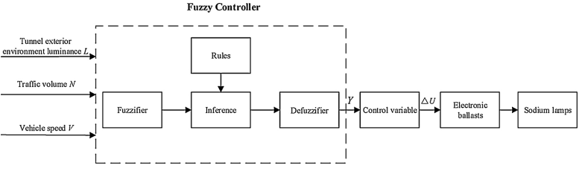

شکل 2: نمودار سیستم کنترل فازی استفاده شده در [2]

**نوع کنترل کننده فازی استفاده شده:** ممدانی

**ورودی ها:** (همه متغیر زبانی تشکیل شده از چندین مجموعه فازی با توابع عضویت مثلثی)

1. میزان روشنایی خارج از تونل
2. حجم ترافیک درون تونل
3. سرعت خودرو

**خروجی:** (متغیر زبانی تشکیل شده از چندین مجموعه فازی با تابع عضویت گاوسی )

1. میزان روشنایی داخل تونل
2. **Fuzzy control system for variable rate irrigation using remote sensing** [3]

**هدف:** انجام آبیاری با نرخ متغیر برای تطبیق آبیاری نسبت به انواع مختلف خاک، بذر کاشته شده و شرایط دیگر با استفاده از یک کنترل فازی و و با کمک تصاویر ماهواره ای. در این پژوهش از سیستم های آبیاری محور مرکزی[5] استفاده می شود که در آن ها یک آب پاش در یک الگوی چرخشی، اطرافش را آبیاری می کند. با دریافت تصاویر ماهواره ای پیش پردازش شده شامل اطلاعات عمقی[6] و انواع بذر و امثال آنها، یک سیستم فازی می تواند پارامتر های آبپاش ها را به صورت بهینه و با هدف کاهش آب مصرفی، کنترل کند.

**دیاگرام بلوکی سیستم استفاده شده:**

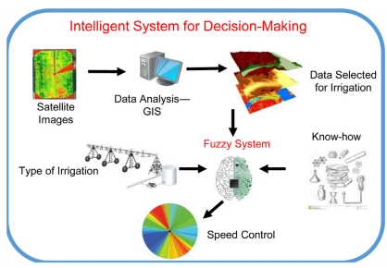

شکل 3: نمودار فرایند آبیاری هوشمند توصیف شده در [3]

**نوع کنترل کننده فازی استفاده شده:** ممدانی

**ورودی ها:** (برای توابع عضویت به شکل 4 توجه شود)

1. شاخص NDVI[7]
2. دمای سایبان[8]
3. رطوبت لایه بالایی خاک

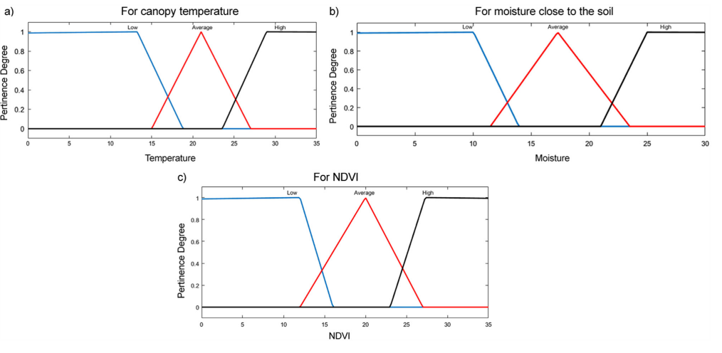

شکل 4: توابع عضویت ورودی های سیستم کنترل فازی در [3]

**خروجی:** (برای تابع عضویت به شکل 5 توجه شود)

1. سرعت چرخش آبپاش

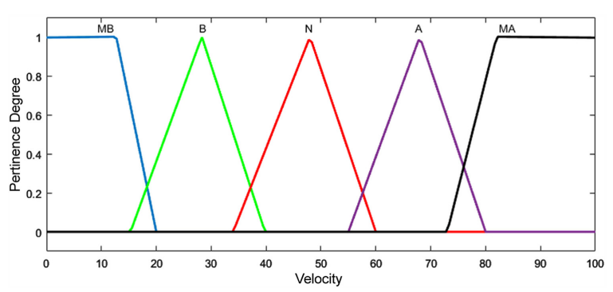

شکل 5: تابع عضویت مطرح شده برای خروجی سیستم کنترل فازی بر اساس متغیر های زبانی

**References**

[1] Tajdari, F., Ghaffari, A., Khodayari, A., Kamali, A., Zhilakzadeh, N. and Ebrahimi, N., 2019, November. Fuzzy control of anticipation and evaluation behaviour in real traffic flow. In 2019 7th International Conference on Robotics and Mechatronics (ICRoM) (pp. 248-253). IEEE.

[2] Zhao, L., Qu, S., Zhang, W., & Xiong, Z. (2019). An energy-saving fuzzy control system for highway tunnel lighting. Optik, 180, 419-432.

[3] Mendes, W. R., Araújo, F. M. U., Dutta, R., & Heeren, D. M. (2019). Fuzzy control system for variable rate irrigation using remote sensing. Expert systems with applications, 124, 13-24.

1. Lane change
2. Car-following Models
3. Follower Vehicle (FV)
4. Leading Vehicle (LV)
5. Central Pivot Irrigation
6. Depth Information
7. Normalized Difference Vegetation Index
8. Canopy Temperature